### 2.2.4. Schleifen

Werden Befehle wiederholt ausgeführt, spricht man von einer SCHLEIFE. Schleifen können an Bedingungen geknüpft werden oder eine feste Anzahl von Wiederholungen durchlaufen.

***1. Wiederholungen mit fester Anzahl (Zählschleife)***

Beispiel:

Karol soll eine Reihe Ziegel vor sich hinlegen.

*Anfangszustand:* *Endzustand:*

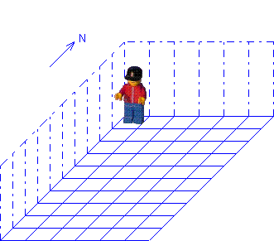 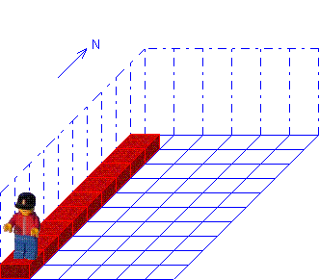

*Programm:* *Struktogramm:*



wiederhole 9 mal

hinlegen

schritt

*wiederhole

***2. Wiederholungen mit Eingangsbedingung***

Bei Schleifen kann eine Eingangsbedingung gestellt werden. Die Schleife wird dann so lange komplett abgearbeitet, wie die Bedingung wahr ist.

Beispiel:

Karol soll eine Reihe Ziegel vor sich bis zur nächsten Wand legen, unabhängig davon, wie groß die Welt ist.

*Anfangszustand:* *Endzustand:*

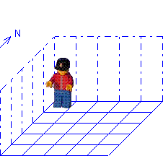 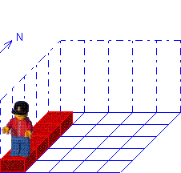

*Programm:* *Struktogramm:*



solange NichtIstWand tue

Hinlegen

Schritt

*solange

ODER

*Programm:* *Struktogramm:*



wiederhole solange NichtIstWand

Hinlegen

Schritt

*wiederhole

***3. Wiederholungen mit Endbedingung***

Es ist auch möglich, eine Bedingung erst am Ende der Schleife zu überprüfen. Karol entscheidet dann, ob die Schleife noch einmal ausgeführt wird. Im Gegensatz zu 2. wird aber die Schleife auf jeden Fall einmal durchlaufen.

Beispiel:

Karol soll in das Zimmer gehen und bis zur gegenüberliegenden Wand laufen.

***Anfangszustand:*** ***Endzustand:***

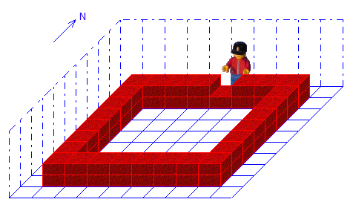 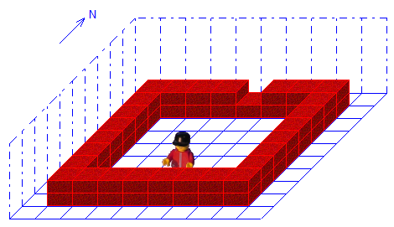

***Programm:*** ***Struktogramm:***



wiederhole

schritt

*wiederhole solange NichtIstZiegel

Oder



wiederhole

schritt

*wiederhole bis istziegel

Wiederholung mit Endbedingung

Bild 224_3a.gif

Bild 224_3e.gif

Programm und Struktogramm aus Karol kopieren

Ü: Wiederholungen mit Endbedingung

keine